Milí studenti,

zde je návod k provedení domácího úkolu. Skládá se celkem ze tří úkolů. Budete k němu potřebovat hlavně programy tpsUtil, tpsDig2, Notepad a Past.

..................
Mimo domácí úkol upozorňuji, že na adrese: http://books.google.cz/books?id=LKCVAGn8vkoC&pg=PA119&lpg=PA119&dq=Pinocchio+effect+morphometrics&source=bl&ots=oJwy3pTlIm&sig=-Fjoy-30QVrbdaekYJI8BpcUDG0&hl=cs&ei=KKbsSdWRKYeQ_Qan2-3eAw&sa=X&oi=book_result&ct=result&resnum=1#PPP1,M1

je k dispozici elektronická verze monografie Geometric Morphometrics for Biologists A Primer (Máme ji na ústavu v tištěné formě, ale elektronická někdy také není k zahození.).
....................

Úkol č. 1: Demonstrace Pinocchiova efektu při superpozici GLS
- Stáhnete si zip Pinocchio, který rozbalíte. Ve složce Pinocchio po rozbalení najdete obrázky prasátek (prohlédněte si je v nějakém prohlížeči), které se liší pouze v délce hlavy, zbytek těla má zcela stejný tvar. Vytvořil jsem je z jednoho obrázku, jen jsem protahoval a zkracoval prasátkům hlavu, měnil jsem polohu jediného bodu – na vrcholu rypáčku. Dále je ve složce soubor pinocchio.tps, což je digitalizace těchto 4 prasátek pomocí 11 význačných bodů.
- Otevřete program Past a v něm otevřete soubor pinocchio.tps. Bude mít čtyři řádky (jedince) a 22 sloupců (x,y souřadnice 11 bodů). Nejprve zatrhnete do bloku celý soubor (kliknutím na roh tabulky vlevo nahoře) a znázorníte si surová data Plot – Landmarks. Vidíte, že tři prasátka byla přibližně stejně velká, a jedno bylo v původních datech o něco větší.
- Zavřete graf a provedete standardizaci Booksteinovými souřadnicemi pomocí bodů 1 a 4 (délka trupu). To uděláte tak, že nejprve přetáhnete myší sloupce X4 a Y4 do polohy za X1Y1 (pořadí sloupců bude pak X1 Y1 X4 Y4 X2 Y2 X3 Y3 X5 Y5 atd...), opět zatrhnete celý soubor do bloku (kliknutím na roh tabulky vlevo nahoře) a zadáte Transform – Bookstein2D. Souřadnice prvních dvou bodů (nyní 1 a 4) program použije jako základnu pro superpozici. A opět si znázorníte Plot – Landmarks a popíšete, jak vypadá variabilita v jednotlivých význačných bodech po superpozici. (Můžete si vyzkoušet i jiné dvojice bodů jako základnu.)
- Zavřete graf a provedete Prokrústovskou superpozici. Zatrhnete celý soubor do bloku (kliknutím na roh tabulky vlevo nahoře) a zadáte Transform – Procrustes fit (Dimensionality 2D). Opět si znázorníte Plot – Landmarks a popíšete, jak vypadá variabilita v jednotlivých význačných bodech po superpozici, a jak se liší od superpozice předchozí.
- Který z obou typů superpozice u tohoto morfometrického souboru lépe vystihuje tvarové rozdíly (ode mne víte, jak vznikly), Booksteinovy souřadnice nebo Prokrústovská superpozice (GLS)? Výsledky stručně sepište, uložte si obrázky superpozic a pošlete mi je e-mailem.

Úkol č. 2: Digitalizace souboru bází lebek primátů (HLAVNÍ ÚKOL)
- Stáhněte si zip se složkou (složka opice_baze, odkaz z úschovny vám přijde e-mailem), kterou odzipujete a najdete v ní obrázky standardizovaných snímků bází lebek primátů ve formátu jpg. Obrázky si nechte v této složce, názvy souborů neměňte.

- Otevřete program tpsUtil a v „select operation“ vyberte Build tps file from images. Klikněte na Imput a otevřete složku se snímky lebek, kliknete na jeden ze snímků a zvolíte Otevřít. Pak kliknete na Output a napíšete název souboru dle svého jména, například: kralik_baze.tps a zajistíte, aby byl uložen ve stejné složce, jako obrázky. Pak kliknete na Setup a zkontrolujete, že snímky jsou přesně v pořadí od 001 po 089 a že jsou všechny obrázky odfajfkované, a že v nabídce vpravo naopak není odfajfkované Include path? A kliknete na Create. Ve složce „opice_baze“ se vám vytvořil soubor tps, který je zatím bez dat, který je navázaný na 89 obrázků. Můžete si ho otevřít v NotePadu a podívat se na jeho strukturu. Pořadí má význam, první část souboru jsou opice Starého světa, druhá část jsou opice Nového světa.

Soubor bude vypadat asi takto

LM=0
IMAGE=001_Cercocebus albigena F 1725I.jpg
LM=0
IMAGE=002_Cercopithecus aethiops F 0039I.jpg
LM=0
IMAGE=003_Cercopithecus aethiops M 0036I.jpg
LM=0
...

Přitom LM označuje počet nadigitalizovaných význačných bodů (zatím žádné, tj. LM=0) daného případu, IMAGE označuje název obrázku, na kterém se body digitalizují. Jakmile později začnete digitalizovat (nebo v našem případě budete náhodně měnit pořadí), přiřadí se dále ID, což je číslo jedince.

- Otevřete tpsUtil a vyberete operaci Randomly order specimens. Jako Imput zadáte právě vytvořený soubor (např: kralik_baze.tps) a jako Output zadáte tentýž název obohacený o“_ran“ (u mě: kralik_baze_ran.tps). Pořadí obrázků se vám změní z 001 až 089 na náhodné, takže vám pak při digitalizaci nebudou vznikat efekty, spojené s tím, že první půlku (tj. převážně opice Starého světa) souboru nadigitalizujete přesněji, protože ještě třeba nejste unavení (nebo naopak méně kvalitně, protože ještě si nejste úplně jisti polohou význačných bodů). Do prázdného souboru bez dat se vám přidá řádek VARIABLES, označující původní pořadí snímků:
LM=0
IMAGE=057_Papio hamadryas M 1351I.jpg
ID=56
VARIABLES=OrigNum=57
LM=0
IMAGE=072_Alouatta seniculus 0668I.jpg
ID=71
VARIABLES=OrigNum=72
...
...
Za ID se zařadil ještě údaj VARIABLES s proměnnou OrigNum, označující původní pořadí jedince před randomizací.

- Nastudujete si definice význačných bodů na bázi lebky primátů, které jsou uvedeny dále v tomto souboru.

- Otevřete si program tpsDig2 (čti: týpíesdydž2) a zadáte Imput source – File a zvolíte tps soubor, který jste vytvořili (např.: kralik_baze_ran.tps). Otevře se vám první obrázek a můžete začít digitalizovat body. Nejprve ale provedeme kalibraci snímků. Vyhledáte Options – Image tools – Measure, kliknete na Set scale a do snímku natáhnete na měřítko linii známé délky (např. 30 mm, pozor, jsou tam měřítka kalibrovaná i v palcích, používejte metrickou škálu), počáteční bod levým tlačítkem myši, pustíte a táhnete a konečný bod linie potvrdíte pravým tlačítkem myši. Pak se vrátíte do dialogu Measure, zapíšete hodnotu známé délky úsečky (např. 30 mm) a zmáčknete OK. Když pak soubor tps výše popsaným způsobem uložíte, objeví se vám u kalibrovaného obrázku hodnota SCALE s údajem, kolik milimetrů představuje jeden pixel na obrázku. SCALE=0.173456 pak znamená, že 1 pixel má při daném rozlišení délku strany 0.173456 mm. Program automaticky předpokládá, že kalibrace následujícího snímku je stejná jako u předchozího snímku – nezapomeňte tedy každý další snímek znovu nakalibrovat! (jinak budou mít všechny snímky kalibraci toho předcházejícího a to je špatně).

- Před vlastní digitalizací bodů doporučuji si přečíst definici bodu a pak si prohlídnout jeho polohu u všech jedinců, ať máte představu, jaká je variabilita příslušných útvarů. Na horní liště ikon (když najedete myší, ukáže se vám, co která znamená) vyberete terčík (kříž a kolečko) s označením Digitize landmarks, umístíte ho do polohy příslušného význačného bodu a kliknete levým tlačítkem myši. Tím zaznamenáte – digitalizujete – polohu surových x,y souřadnic bodu ve středu kříže. Na každém snímku dodržujte přesně pořadí bodů, jaké je uvedeno v definici, na všech snímcích musí být např. čtvrtý digitalizovaný bod vždy Staphylion ST – bod na průsečíku mediosagitální roviny a tangenty spojující nejvíce vpředu umístěné body choan. Až nadigitalizujete všechny body na prvním snímku, kliknete na červenou šipku (v levé části horní lišty nástrojů a směřuje doprava) a posunete se k dalšímu obrázku (ten ihned nakalibrujte, ať na to nezapomenete). Pokud se spletete v digitalizaci (umístíte bod trochu špatně nebo spletete pořadí, vyberete bílou šipku (Edit landmarks and curves), bod s ní chytnete a buď posunete nebo vymažete normálně Deletem. Až uděláte všechny snímky, uložíte soubor (důrazně doporučuji ukládat i průběžně, třeba po jedné lebce nebo i častěji) jako Save data – Uložit – Overwrite, čímž přepíšete původní soubor na soubor stejného názvu, ale již plný dalších souřadnic. Pokud vám není poloha nějakého bodu jasná, umístíte bod přibližně a zaznamenáte si někam případ a bod jako problematický. Později buď polohu bodu zpřesníte, nebo použijete omezený výběr bodů, nebo vyloučíte jedince. Oproti původní velikosti jsem všechny snímky zmenšil, protože později pro účely superpozice obrázků v tpsSuper (a vlastně i pro otevírání na slabších počítačích vůbec) byly příliš velké. Pokud u menších lebek nebude pro nalezení polohy příslušného bodu rozlišení dostačující, ověřte si polohu bodu na obrázcích původních, které vám rovněž ukládám do úschovny (složka opice_baze_original), ta je pouze pro prohlížení, NE pro digitalizaci. Pokud si třeba nebudete jistí průběhem švu, můžete si snímek prohnat nějakou úpravou v programu pro analýzu obrazu ImageJ (kontrast, barvy, .. zkoušejte).

- Až budete mít hotovou kompletně celou digitalizaci (všechny body na všech lebkách), otevřete tpsUtil a vyberete operaci Restore original order a obdobným způsobem jako poprvé otevřete váš tps soubor (např.: kralik_baze_ran.tps) a uložte ho jako soubor s přidaným „_re“ (např.: kralik_baze_ran_re.tps). To vám vrátí náhodné pořadí do původního pořadí jpg souborů od 001 až 089. Podívejte se zase v NotePadu, jak po této operaci soubor vypadá.
- Tento soubor tps mi společně s ostatními úkoly pošlete emailem na kralik@sci.muni.cz ke kontrole. V příštím cvičení s ním budete dále pracovat – filtrovat, vybírat jedince a analyzovat. Protože máme celkem 89 lebek a na každé z nich 22 bodů, váš soubor bude obsahovat celkem 3916 souřadnic (po otevření v programu Past musí mít matice 89 řádků a 44 sloupců), žádný bod nesmí chybět, žádný přebývat ...

Význačné body na bázi lebky primátů (vítejte do světa reálné biologické variability :-)
(číslování naše 1-22, původní číslování v závorkách, název bodu, zkratka a definice) Modifikace vyplývají z toho, že si nemůžeme prohlédnout lebky ze všech stran, takže např. při pohledu zespodu nelze hodnotit nejnižší bod.

Body v mediosagitální rovině
1 (1) Inion IN – nejvíce vzadu umístěný bod na lebce v Frankfurtské horizontále; může se vyskytovat na nuchálním/sagitálním hřebenu
2 (30) Opisthion OP – nejzadnější bod na foramen magnum
3 (31) Basion BA – bod nejvíce vpředu na foramen magnum
4 (32) Staphylion ST – bod na průsečíku mediosagitální roviny a tangenty spojující nejvíce vpředu umístěné body obou choanae
5 (33) Incisivion IV – bod na maxile nejvíce vpředu ve střední rovině.
- (nový) – PM bod nejvíce vpředu na praemaxile ve střední rovině (neodpovídá přesně bodu prostion)

Body párové (na pravé a levé straně)
7 a 8 (10/21) – Zygo-maxilare inferior (modifikovaný) ZMIm – nejvíce vpředu ležící bod na sutura zygomaticomaxillaris při pohledu zespodu.
9 a 10 (16/27) – Frontomalare temporale FMT – bod v místě, kde sutura frontozygomatica kříží laterální roh zygomatu; pokud neprobíhá šev rovně, leží bod na projekci střední části švu na laterální okraj kosti
11 a12 (34/40) – Postglenoidale PG – bod v místě vrcholu či středu oblasti
13 a 14 (35/41) – Zygo-temporale inferior (modifikovaný) ZTIm – bod, kde se sutura zygomaticotemporale setkává s laterálním obvodem jařmového oblouku
15 a 16 (36/42) – Distale M3 M3D – projekce středního distálního bod 3. stoličky na laterální okraj alveolárního oblouku
17 a 18 37/43 M 1-2 contact M12 – projekce kontaktu 1. a 2. stoličky na okraj alveolu
19 a 20 38/44 mesiale P3 MP3 – projekce nejmesiálnějšího bodu prvního premoláru na laterální okraj alveolárního oblouku
21 a 22 39/45 Praemaxilare-maxilare inferior PMI – bod v místě, kde se sutura praemaxillomaxillaris stýká s alveolárním okrajem

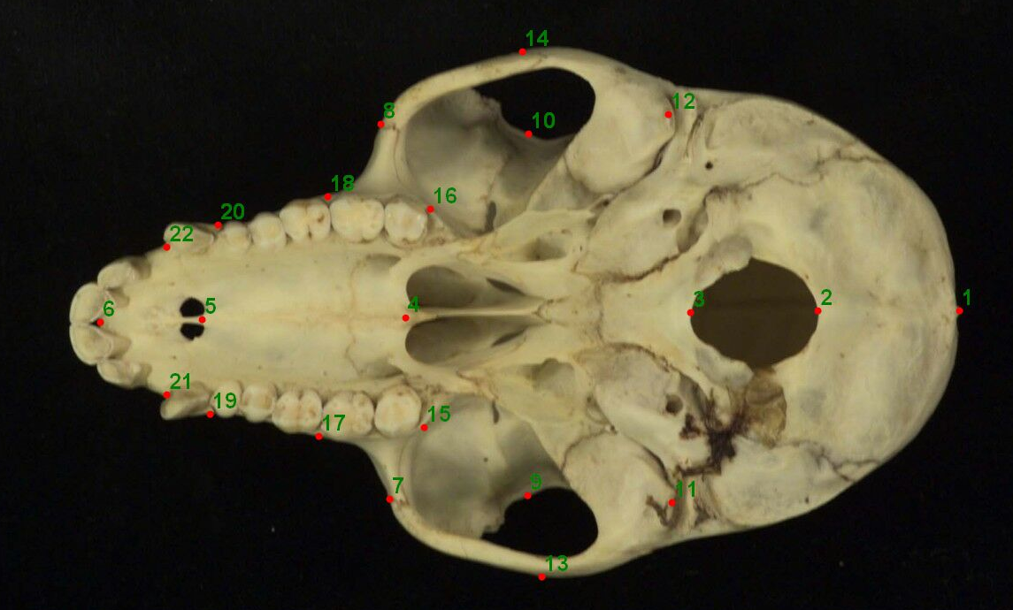

Původní definice bodů (pro srovnání)
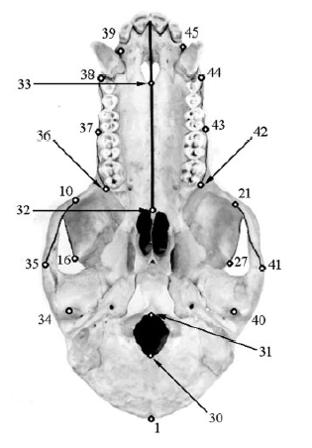
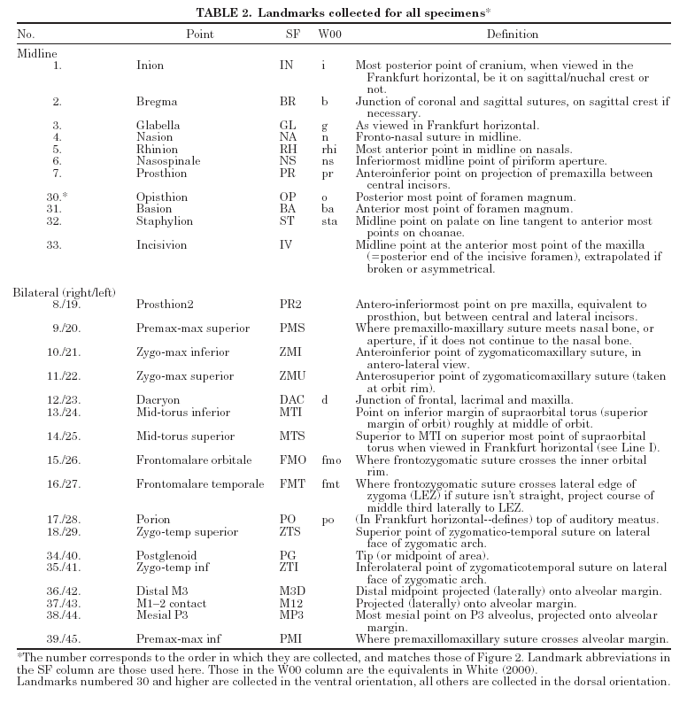

Úkol č. 3: Digitalizace kontur

- Požijeme stejný soubor bází lebek primátů. Obrázky si nechte v této složce, názvy souborů neměňte.

- Otevřete program tpsUtil a v „select operation“ vyberte Build tps file from images. Klikněte na Imput a otevřete složku se snímky lebek, kliknete na jeden ze snímků a zvolíte Otevřít. Pak kliknete na Output a napíšete název souboru dle svého jména, například: kralik_baze_outline.tps. Zase vyberete všech 89 popořadě stejně jako před tím vytvoříte prázdný tps soubor.

- Otevřete si program tpsDig2, zadáte Imput source – File a zvolíte tps soubor, který jste vytvořili (např.: kralik_baze_outline.tps). Otevře se vám první obrázek a můžete začít digitalizovat kontury. Kalibrovat ani randomizovat nebudeme, i když by to bylo vhodné také. (Kalibraci v případě potřeby pro každý snímek můžeme jako text zkopírovat ze souboru tps s digitalizovanými body, u mě kralik_baze_ran_re.tps).

- Zvolte nástroj na horní liště nástrojů označený Outline object. Kliknete levým tlačítkem myši do černé oblasti vpravo od lebky a lebka se vám obtáhne žlutě.

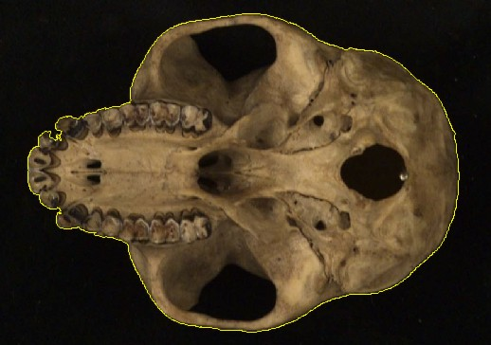

- Kliknete pravým tlačítkem myši a zadáte (Save as XY coord.), zadáte 300 bodů a červeně se vám označí oblast digitalizovaná do kontury. Pokud neodpovídá žlutá oblast obrysu lebky kvůli intenzitě jasu (neobtahuje se vnější obrys ale nějaké vrstevnice v objektu nebo pozadí), upravte v nabídce Image tools – Treshold hranici obtaženého objektu. Vyzkoušejte si různá nastavení. Uložte soubor tps výše popsaným způsobem. Dokud neuložíte konturu pomocí Save as XY coord., překliknutím na další obrázek všechno zrušíte a můžete se vrátit zpět do původního stavu.

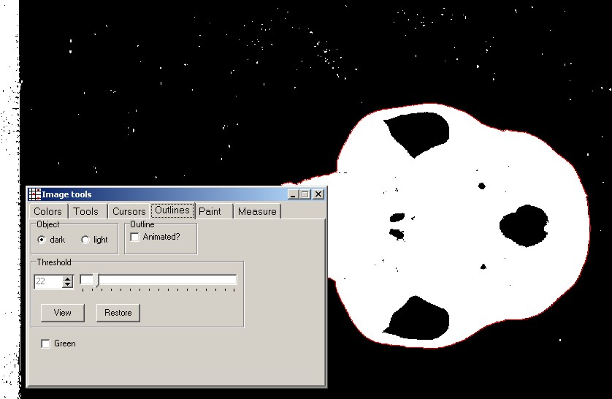

- Také si můžete zvětšit zobrazení kontury (+) až bude jako jednotlivé body, vyberete bílou šipku (Edit landmarks and curves), bod s ní chytnete a buď posunete, nebo vymažete, nebo přidáte chybějící, prostě upravujete ručně.
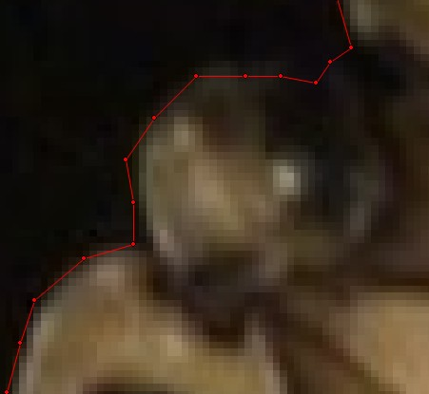

- Nezapomínejte ukládat. Do tps souboru se vám pak k lebkám s digitalizovanými konturami přidá 300 řádků souřadnic bodů jedné kontury

LM=0
OUTLINES=1
POINTS=300
1438 842
1437 848
.....
1440 835
1438 841
IMAGE=067_Procolobus verus M 0366.jpg
ID=66

- Uložíte a pošlete mi soubor se všemi konturami ke kontrole.

To je prozatím všechno, zkuste se tím poprat, příště budete analyzovat tato a další data. Kdyby něco nešlo, napište.

M.K.

